**Зязюля Настасья (Ziaziuliowa Nastacya)**

Июль 1788 г – венчание с вдовой Настасьей Борисовой (НИАБ 136-13-894, лист 67, №7/1788-б (ориг)).

**НИАБ 136-13-894:** Лист 67. **Метрическая запись №7/1788-б (ориг).**

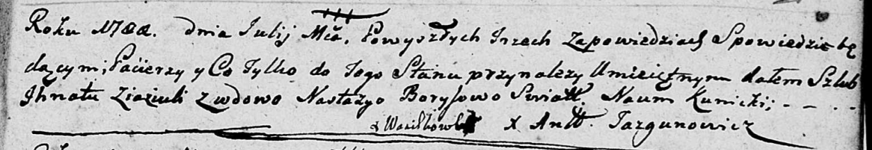

Дедиловичская Покровская церковь. Июль 1788 года. Метрическая запись о венчании.

Ziaziula Jhnat – жених с деревни Васильковка.

Borysowa Nastacya – невеста, вдова.

Kunicki Naum – свидетель.

Jazgunowicz Antoni – ксёндз.